APRENDIENDO EL COLOR ROJO

CAPERUCITA ROJA

Escuchar atentamente el cuento La Caperucita Roja
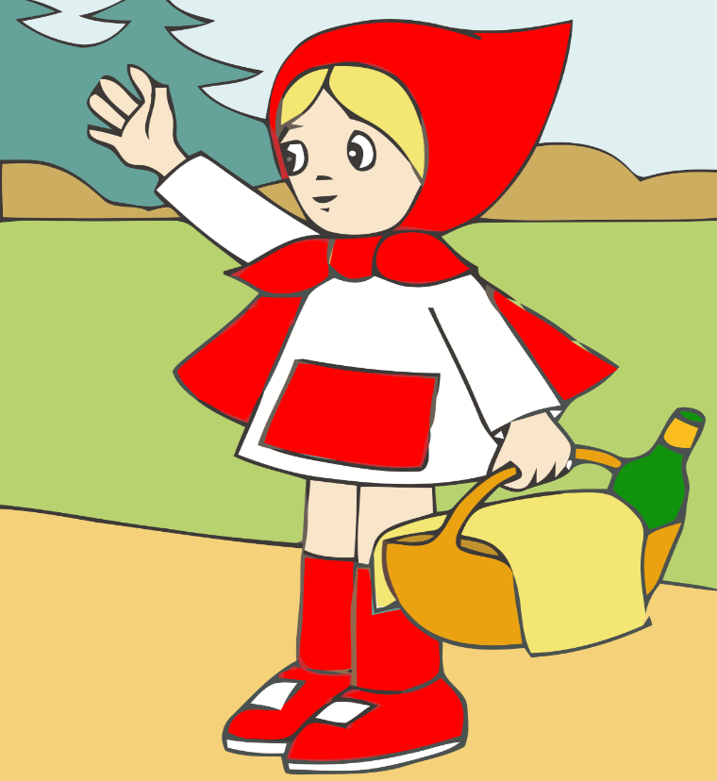

Había una vez una niña llamada Caperucita Roja, ya que su abuelita le regaló una caperuza roja. Un día, la mamá de Caperucita la mandó a casa de su abuelita, estaba enferma, para que le llevara en una cesta pan, chocolate, azúcar y dulces. Su mamá le dijo: “no te apartes del camino de siempre, ya que en el bosque hay lobos”.
Caperucita iba cantando por el camino que su mamá le había dicho y , de repente, se encontró con el lobo y le dijo: “Caperucita, Caperucita, ¿dónde vas?”. “A casa de mi abuelita a llevarle pan, chocolate, azúcar y dulces”. “¡Vamos a hacer una carrera! Te dejaré a ti el camino más corto y yo el más largo para darte ventaja.” Caperucita aceptó pero ella no sabía que el lobo la había engañado. El lobo llegó antes y se comió a la abuelita.
Cuando ésta llegó, llamó a la puerta: “¿Quién es?”, dijo el lobo vestido de abuelita. “Soy yo”, dijo Caperucita. “Pasa, pasa nietecita”. “Abuelita, qué ojos más grandes tienes”, dijo la niña extrañada. “Son para verte mejor”. “Abuelita, abuelita, qué orejas tan grandes tienes”. “Son para oírte mejor”. “Y qué nariz tan grande tienes”. “Es para olerte mejor”. “Y qué boca tan grande tienes”. “¡Es para comerte mejor!”.
Caperucita empezó a correr por toda la habitación y el lobo tras ella. Pasaban por allí unos cazadores y al escuchar los gritos se acercaron con sus escopetas. Al ver al lobo le dispararon y sacaron a la abuelita de la barriga del lobo. Así que Caperucita después de este susto no volvió a desobedecer a su mamá. Y colorín colorado este cuento se ha acabado.

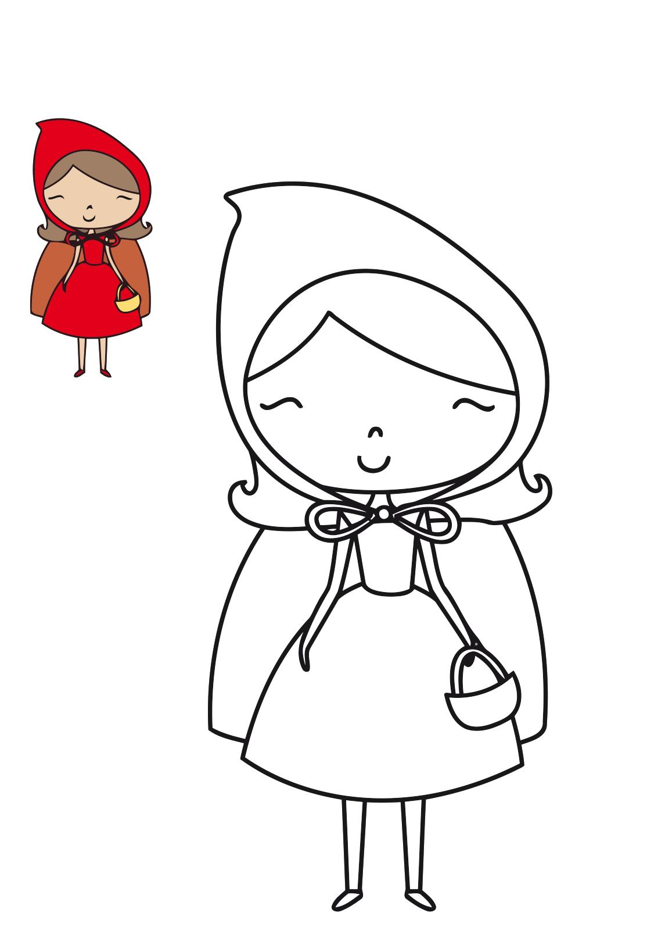
Pinta según el modelo solo el color rojo.
Pega trozos de papel ROJO

